2016 – 2017 EĞİTİM – ÖĞRETİM YILI 8. SINIF FEN BİLİMLERİ DERS PLÂNI
I.BÖLÜM
Dersin Adı: | Fen Bilimleri | 27. Hafta (3 – 7 Nisan 2017)
Sınıf: | 8. Sınıf
Ünite No-Adı: | 6. Ünite: Maddenin Hâlleri Ve Isı
Konu: | Maddenin Hâlleri Ve Isı Alışverişi
Önerilen Ders Saati: | 4 Saat
II.BÖLÜM
Öğrenci Kazanımları/Hedef ve Davranışlar: | 8.6.3.3. Maddelerin hâl değişim grafiğini çizer ve yorumlar.  8.6.3.4. Günlük yaşamda meydana gelen hâl değişimleri ile ısı alışverişini ilişkilendirir.
Ünite Kavramları ve Sembolleri: | Isınma ve soğuma eğrileri
Uygulanacak Yöntem ve Teknikler: | Anlatım, Soru Cevap, Grup Çalışması
Kullanılacak Araç – Gereçler: | -
Açıklamalar: | Öz ısının maddeler için ayırt edici özellik olduğu vurgulanır.
Yapılacak Etkinlikler: | -
Özet: | Hâl Değişim Grafiğini Çiziyorum  Eşit kütledeki buzun/suyun ısınma/soğuma eğrileri aşağıdaki gibi oluşur.  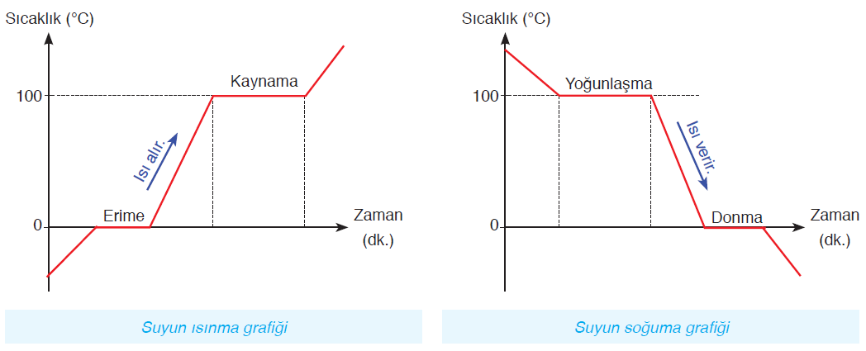  Isınma ve soğuma grafiklerine göre su hâl değiştirirken suyun sıcaklığı sabit kalmaktadır. Bu durum tüm saf maddeler için geçerlidir. Grafiğe baktığımızda kaynama ve yoğunlaşma olaylarının erime ve donma olaylarından daha uzun sürede gerçekleştiği görülmektedir. Yani bir maddenin kaynama ve yoğunlaşması için alması ya da vermesi gereken ısı, erime ve donmadan daha fazladır.  Günlük Yaşamda Hâl Değişimi ve Isı Alışverişi  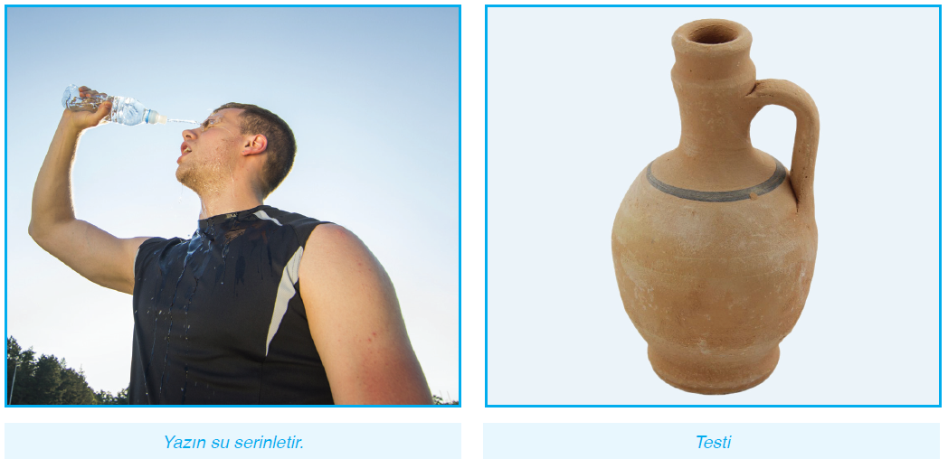  Yazın suyun serinletici etkisini hepimiz biliriz. Aşırı sıcaktan bunalıp yüzümüzü ıslattığımızda yüzümüzdeki su damlacıkları yüzümüzden ısı alarak buharlaşır ve bizleri serinletir. Yine yaz aylarında suyumuzu topraktan yapılan testilerde muhafaza edersek suyumuzun uzun süre soğuk kaldığını görürüz.  Testi, yapısı gereği suyun buharlaşmasını sağlayarak soğuk kalmasını sağlar. Eğer bir testiniz yoksa su kabınızı ıslak bir havlu ile sararak da suyunuzun soğuk kalmasını sağlayabilirsiniz. Benzer şekilde, karpuzu kesip bir süre güneş ışığı altında beklettiğimizde karpuzun suyu buharlaşırken karpuzun soğumasını sağlayacaktır.  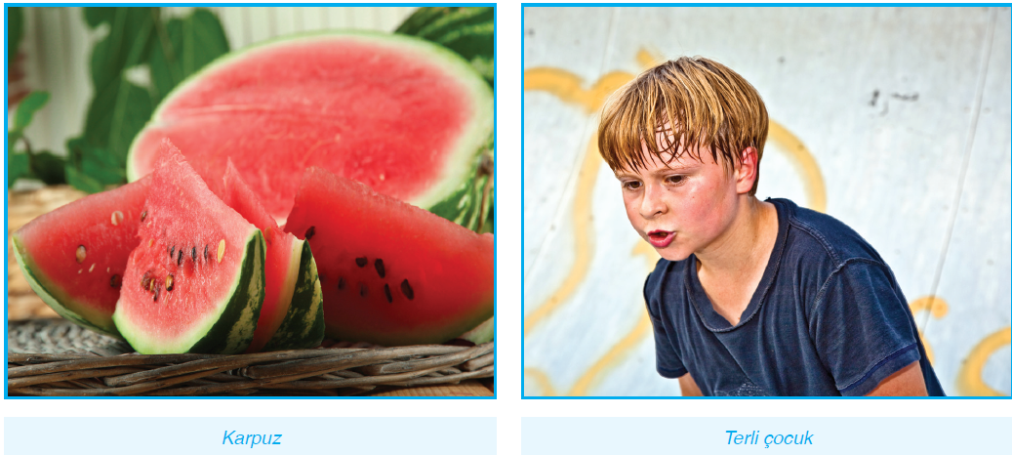  Terlediğimizde büyüklerimiz üzerimizdeki ıslak atleti ve elbiseleri hemen değiştirmemiz gerektiğini söylerler. Bunun nedeni, terli atletin yapısındaki suyun, buharlaşırken vücudumuzdan ısı alması ve bu durumun, çok hızlı ısı kaybına ve üşümemize hatta hasta olmamıza sebep olmasıdır.  Isı alışverişi sonucu hâl değişiminden yararlanılarak üretilen teknolojik araçlar da vardır. En yaygın kullanım alanlarının başında evlerimizin ve iş yerlerimizin ısıtılması ve soğutulmasında kullandığımız klimalar yer alır. Klima ile benzer bir sistemde çalışan soğutucular da örnek olarak verilebilir. Şekilde gördüğünüz soğutma sistemi klima ve buzdolaplarında soğuk ortam oluşturmada kullanılır. Bu sistemin tam tersi çalıştırılınca klimaların ısıtma sistemi çalışır. Klima ve soğutucularda, hızla yoğunlaşan ve buharlaşan gazlar kullanılır. Gaz yoğunlaşırken ısı verip sıvı hâle geçer. Diğer ünitede ise bu sıvı, ısı alıp buharlaşarak tekrar gaz hâline geçer.  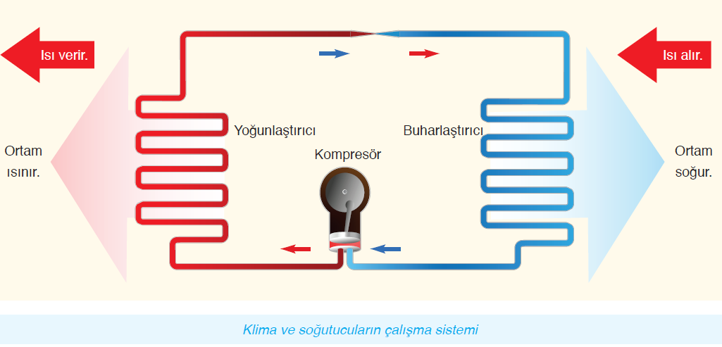
III.BÖLÜM
Ölçme ve Değerlendirme: | *Boşluk dolduralım  *Eşleştirelim Ölçme ve değerlendirme için projeler, kavram haritaları, tanılayıcı dallanmış ağaç, yapılandırılmış grid, altı şapka tekniği, bulmaca, çoktan seçmeli, açık uçlu, doğru-yanlış, eşleştirme, boşluk doldurma, iki aşamalı test gibi farklı soru ve tekniklerden uygun olanı uygun yerlerde kullanılacaktır.  Öğrenci ders kitabı 170. Sayfadaki Kendimizi Değerlendirelim etkinliği yaptırılacaktır.  Öğrenci ders kitabı 172-175. Sayfalardaki 6. Ünite Ölçme ve Değerlendirme Çalışmaları yaptırılacaktır.
IV.BÖLÜM
Dersin Diğer Derslerle İlişkisi:
V.BÖLÜM
Planın Uygulanmasıyla İlgili Diğer Açıklamalar:
………………………………….. Uygundur
Fen Bilimleri Öğretmeni ………………………………………
Okul Müdürü
www.FenEhli.com

